**82 Пример взаимодействия через прокси**

Концепция *демилитаризированной зоны* -- DeMilitarization Zone (DMZ) -- предполагает размещение серверов, которые должны быть доступны публично, в отдельно выделенной области.

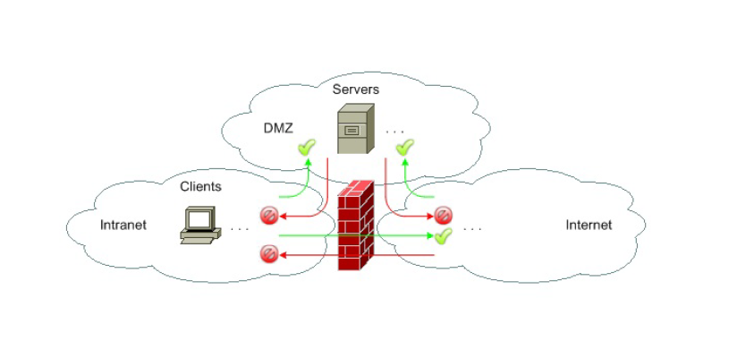

Зеленым цветом показаны разрешенные запросы (сетевой экран пропускает), красным -- запрещенные (сетевой экран блокирует).

Данная концепция не является догмой и может быть адаптирована к потребностям конкретного предприятия либо организации.

Касательно протоколов прикладного уровня, подавляющее большинство прокси -- это HTTP-прокси, причем двух вариантов:

1. Get Method.

2. Connect Method (при TLS-туннелировании).

На втором месте находятся прокси электронной почты.

Все остальные встречаются крайне редко.

FTP-прокси, в настоящее время, обычно отдельно не выделяют. Поддержку данного протокола включают в HTTP-прокси.

Обобщенная последовательность действий при взаимодействии клиента и сервера на примере HTTP-прокси.

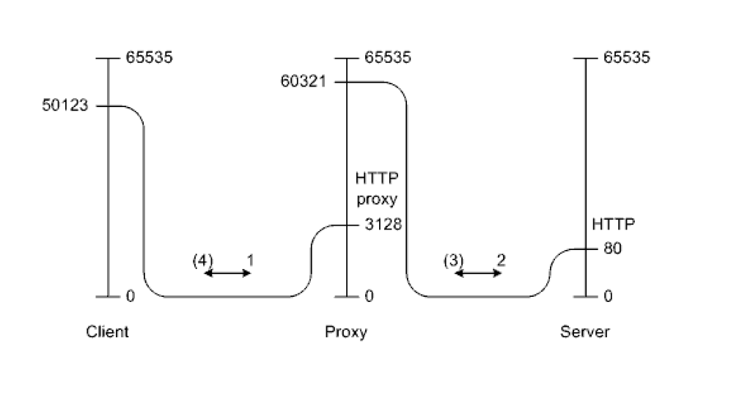

// В этом билете наверное и про нат можно написать